Cours C54
Exercice de révision Examen 2
- Soit le fichier json suivant ( présent à https://www.ericlabonte.com/jeux_video.json )

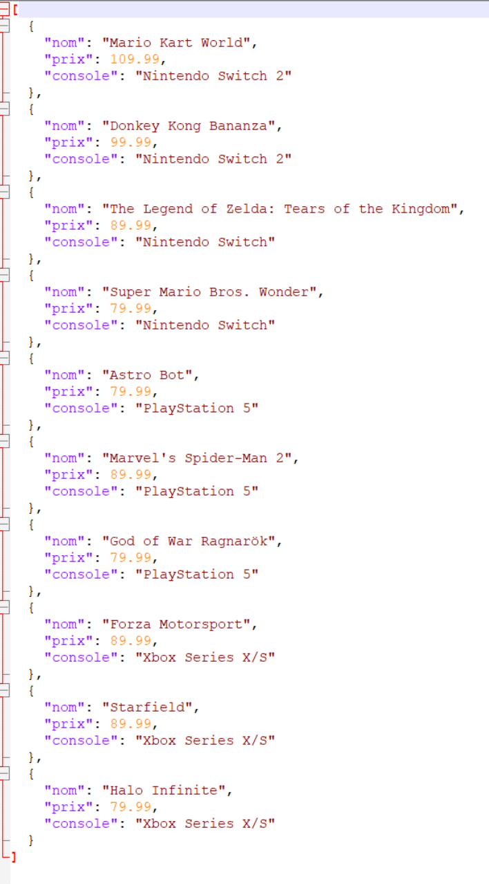
Faites un projet Kotlin permettant, en utilisant uniquement la librairie Volley, de retourner le nombre de jeux jouables sur la console PlayStation 5 et de l’afficher dans un TextView.
Faisons-le rapidement, en codant directement dans l’activité. A-t-on besoin du patron de conception Observer dans ce cas ? Non, tout d’abord on a juste une classe, sans modèle. Car on va établir l’activité après la réponse du serveur, qui se fait dans la même activité.
Quel type d’élément est à la racine de ce fichier .json ? tableau car on commence avec des [ ] et un objet quand ça commence avec { }
Quel type de requête Volley doit-on faire ? pour les tableaux (notre cas) JsonArrayRequest et les objets JsonObjectRequest et les string ce sont des StringRequest (cas du klaxon)
Où dois-je ajouter la librairie Volley ? dans le build.grade (module), dans les dependencies
Comment faire une boucle en Kotlin ?
For (i in 0..10

C’est rare mais que faire si on a ce message d’erreur ?
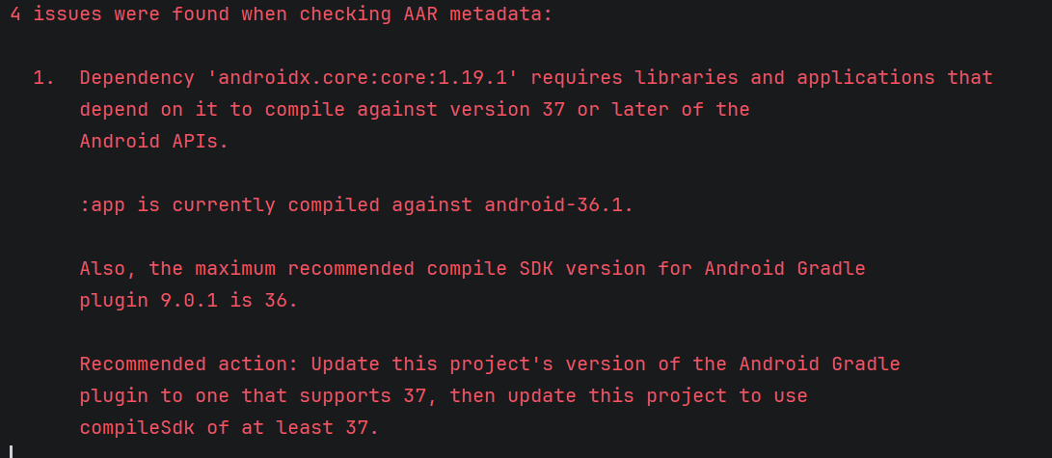
Dans le fichier libs.version.toml : changer le 1.19.1 pour coreKtx = ‘’1.10.1’’

J’ai ce message d’erreur, qu’est-ce que j’ai oublié de faire ? donner la permission internet <uses-permission android:name="android.permission.INTERNET" />
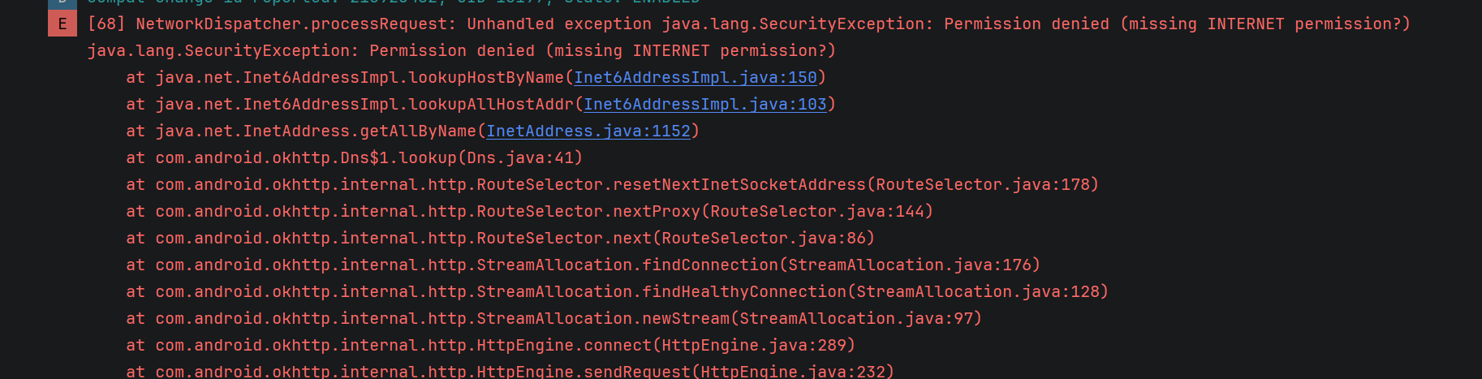

- Dans la même activité, faites une 2ème requête cette fois-ci en utilisant Volley et Klaxon

On veut connaître la moyenne des prix des jeux vidéos dans le fichier JSON

Quel type de requête Volley doit-on faire quand on utilise Klaxon ? StringRequest
Oops, c’est différent car on a un tableau à la racine : on veut « parser » en une liste d’objets Jeu
Codez une classe Jeu
Utilisez la méthode parseArray de Klaxon plutôt que parse
Comment peut-on faire deux requêtes dans la même activité ? en ajoutant à la queue les requêtes qui seront effectuées l’une à la suite de l’autre.

